绝密☆启用并使用完毕前 试卷类型A

济宁市二0一五年高中阶段学校招生考试

历史试题
注意事项：
1.本试卷分第Ⅰ卷和第Ⅱ卷两部分，共6页。考试时间60分钟。共50分。
2.答题前，考生务必先核对条形码上的姓名、准考证号和座号，然后用0.5毫米黑色墨水签字笔将本人的姓名、准考证号和座号填写在答题卡相应位置。
3.答第Ⅰ卷时，必须使用2B铅笔填涂答题卡上相应题目的答案标号，如需改动，必须先用橡皮擦干净，再改涂其它答案。
4.答第Ⅱ卷时，必须使用0.5毫米黑色墨水签字笔在答题卡上书写。务必在题号所指示的答题区域内作答。
5.考试结束后，将本试卷和答题卡一并交回。
第Ⅰ卷（选择题 共20分）
选择题（下列各题的四个选项中，只有一个符合题意。每小题1分，共20分。）
1.易中天在《帝国的终结》一书中说“秦，虽死犹存，它亡的悲壮”。从政治上看，“秦，虽死犹存”主要是指
A．统一度量衡和货币 B．焚书坑儒
C．修筑长城 D．建立起中央集权制度
2.认知和探究历史地图，从中提取有效信息，是学习和研究历史的重要方法。右图反映的是
A．巨鹿之战 B．官渡之战
C．赤壁之战 D．淝水之战
- 下图是隋朝重大历史事件的时间轴，图中的①②③
代表相关的历史事件，按事件发生的先后顺序排列正
确的是

A.①隋朝建立②隋灭陈，统一全国③开凿大运河
B.①隋灭陈，统一全国②隋朝建立③开凿大运河
C.①开凿大运河②隋朝建立③隋灭陈，统一全国
D.①隋朝建立②开凿大运河③隋灭陈，统一全国

- 下列史实能够反映唐朝中外文化双向交流的是
①鉴真东渡 ②唐太宗被尊称为“天可汗” ③玄奘西行 ④遣唐使来华⑤陕西西安出土的唐代大食旅行者陶俑
A．①②③④ B．①②④⑤ C．①③④⑤ D．①②③⑤
5.科技文化发展水平是一个时期文明程度的重要标志。下列各项成就出现的先后顺序是
①《资治通鉴》编成②雕版印刷术的发明③“麻沸散”的研制使用④《齐民要术》的问世
- ③①②④ B． ③④②① C．④③①② D．③②④①
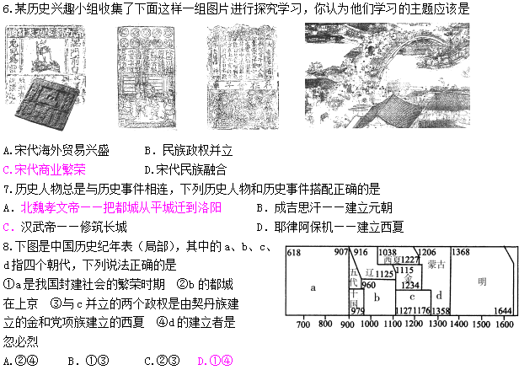9.左宗棠是我国历史上的民族英雄。下列与他相关的历史事件是
- 虎门销烟 B．黄海海战 C．大败阿古柏 D．修建京张铁路
- 西方报纸称：“甲午以后，中国有三党：守旧党……意在保存现在之局面；中立党……意在保国以变法；维新党……意以作乱为自振之机。”文中的守旧党、中立党、维新党分别是指
- 顽固派、维新派和革命派
- 抵抗派、洋务派和维新派
C.顽固派、洋务派和维新派
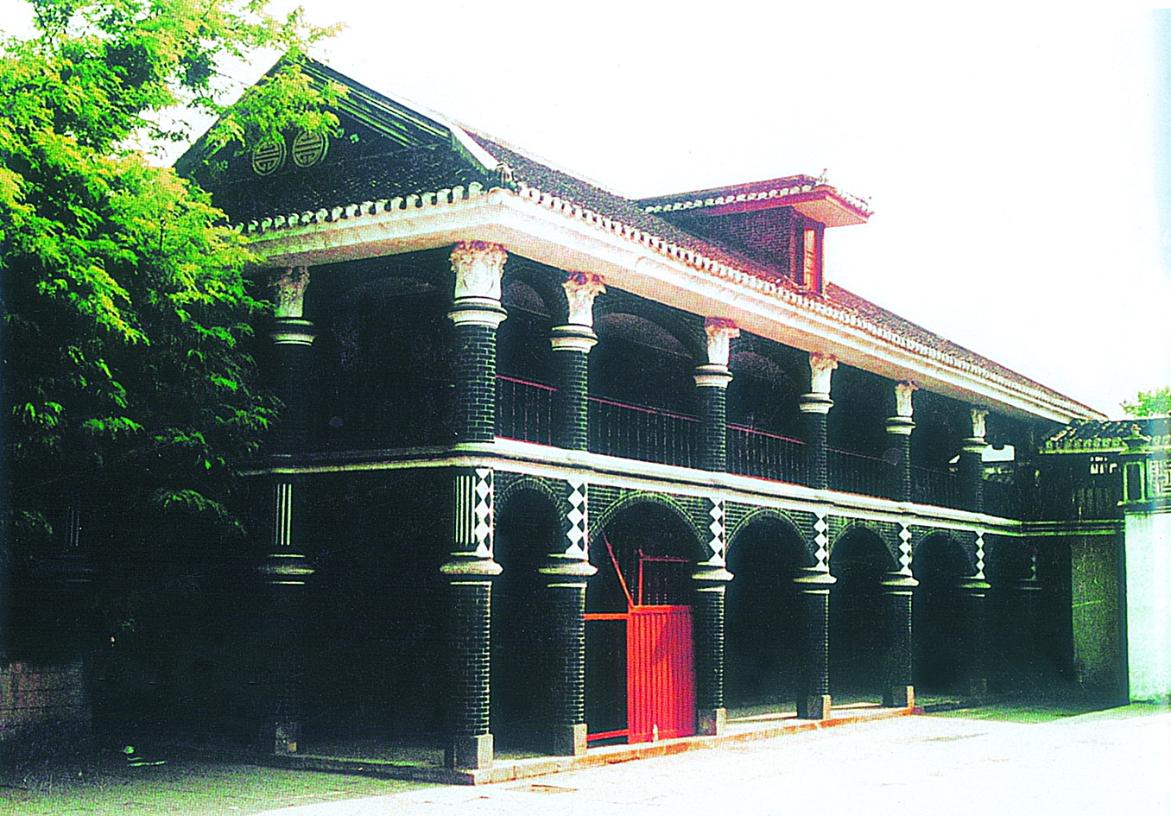
D.顽固派、抵抗派和洋务派
11.右图这栋建筑能够成为红色旅游景点的原因是
A．打响武装反抗国民党反动派第一枪
B．是党的历史上生死攸关的转折点
C．宣告了二万五千里长征胜利结束
D．洗刷了中华民族近百年的耻辱
12．“山歌越唱越开怀，东山唱到西山来。湘赣边工农革命损失大，井冈山找对革命路径来。”民歌中“井冈山找对革命路径”的准确含义是
A．开辟了农村包围城市，武装夺取政权这一正确的革命道路
B．认识到城市中心暴动的错误性
C．建立了农村革命根据地
D．武装夺取政权
13.历史知识结构图示，是研究和学习历史知识的重要方法。下面的示意图最有助于我们了解的是
A．中国逐步走出半殖民地半封建社会的过程
B．中国新民主主义革命发展的历程
C．国民大革命的主要进程
D．人民解放战争的主要进程
14．在厦门岛东南海滩，竖着一个巨大的标语牌，如下图。对图片中文字解读不正确的是
A．首先被运用于解决香港问题
B．回归后的香港、澳门可以保留军队
C．回归后的香港、澳门实行资本主义制度
D．“一国两制”的成功实践为解决台湾问题提供了借鉴
15．建国以来，我国现代化建设成就辉煌，下列成就出现的先后顺序是① 第一代籼型杂交水稻培育成功 ②《中华人民共和国义务教育法》颁布 ③我国第一颗氢弹爆炸成功 ④ 地地战略导弹部队的组建 ⑤ “东方红1号”卫星发射成功
A．⑤③④②① B．④③⑤①② C．③④⑤①② D．④⑤②③①
16.名言警句是人们在实践中的经验教训的提炼和总结，是历史文 化精华的积淀，对后人有启发、鼓励和警戒作用。右侧名言的作者是
A．莎士比亚 B．贝多芬
C．凡·高 D．托尔斯泰
17.在人类科技发展的历程中，出现过下列科技词语，按时间先后顺序排列为 ①电子计算机 ②力学三定律 ③相对论 ④电气时代
A．①②③④ B．②④③① C．②①③④ D．②③④①
18.法国大革命期间，国王路易十六被囚禁，在狱中他阅读了启蒙思想家的著作，感叹道：
“原来是伏尔泰和卢梭毁了法国！”路易十六的话实质上揭示了启蒙思想的意义，即
A.冲破了宗教神学和封建思想的禁锢 B.促进了欧洲工人运动
C.阻碍了法国社会发展 D.传播了自然科学知识
19.下列关于俄国废除农奴制改革和日本明治维新共同点的叙述正确的是①都始于20世纪60年代②都摆脱了沦为半殖民地的命运③改革后都野蛮侵略中国④都涉及到土地私有权的改革
A．①③ B．②④ C．①② D. ③④
20.有人评论当今国际局势说：“当今世界，巨人林立，日本是独角巨人，俄罗斯是生病的巨人，欧洲是缺乏凝聚力的巨人，美国是萎缩的巨人，中国是潜在的巨人……”这一评论说明，当今世界政治格局发展的趋势是
A．美、日、西欧三足鼎立 B．全球化
C．和平与发展 D．朝多极化方向发展

第Ⅱ卷（非选择题 共30分）
一、填空题（每空1分，共6分）
1.1840年， ▲ 利用鸦片和炮舰首先打开中国国门。随后，各国侵略者纷至沓来，先后逼迫清政府签订了《南京条约》、《马关条约》、《 ▲ 》等一系列不平等条约，对中国肆意劫夺。中国的国家主权和领土完整遭到严重破坏，中国一步步变成一个 ▲ 国家。
面对列强的侵略，中华民族一边顽强的抗争，一边探索救国救民的道路。19世纪60---90年代的洋务运动客观上促进了中国资本主义的发展，推动了中国 ▲ 的进程。甲午中日战争后，康有为、梁启超等掀起维新变法的浪潮。之后，孙中山领导的辛亥革命，结束了中国两千多年的 ▲ ，开创了完全意义上的民族民主革命。 ▲ 年兴起的新文化运动，在近代中国掀起了一场思想解放的风暴。中国的近代化在深重的民族危机中艰难起步，曲折推进。
二、2015年３月，中国发布了“一带一路”建设愿景与行动文件——《推动共建丝绸之路 经济带和21世纪海上丝绸之路的愿景与行动》，该文件指出，积极利用现有双多边合作机制，推动“一带一路”建设。同时中国将充分发挥国内各地区比较优势，实行更加积极主动的开放战略，加强东中西互动合作，全面提升开放型经济水平。阅读材料，回答问题（8分）
【追根溯源】
材料一 如右图所示
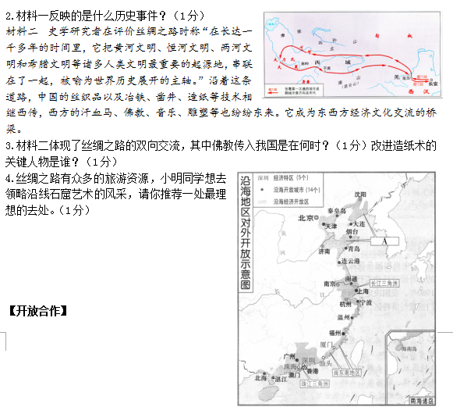
INCLUDEPICTURE "http://img2.imgtn.bdimg.com/it/u=3832576021,3156595565&fm=23&gp=0.jpg" \* MERGEFORMATINET
材料三 如右图所示
5.依据材料三并结合所学知识，写出我国最大的特区名称。（1分）写出图中A处经济开放区的名称。（1分）
材料四 2014年3月22日至4月1日，国家主席习近平访问联合国教科文组织总部和欧盟总部，这也是中国国家元首首访欧盟总部。习近平会见欧盟委员会主席巴罗佐时强调，推进中欧关系，合作共赢是关键。围绕落实中欧合作2020战略规划，打造更全面、更强劲、更高端的合作。
——摘编自中国新华网
6.结合所学知识回答，材料四中欧盟的前身是成立于20世纪60年代的哪一组织？（1分）
材料五 1985年3月，邓小平高瞻远瞩的提出和平与发展是当代世界两大主题的重要论断。维护和平与繁荣经济，是各国人民普遍关心的大事。根据这样的判断，中国广泛参与各种国际组织，增进对外交流与合作，以更积极更活跃的形象在国际舞台上发挥重要作用。
7.根据材料五并结合所学知识，列举两例中国广泛参与各种国际组织，增进对外交流与合作的事例。（1分）
三、经济发展模式的选择随各国的政治、经济、社会条件的不同而不同。阅读下列材料并结合所学知识回答问题。（6分）
【苏联篇】
材料一 宪法规定，苏联是工农社会主义国家。苏联的政治基础，是由于推翻地主和资本家的政权并建立无产阶级专政而成长和巩固起来的劳动者代表苏维埃。苏联的一切权力属于城乡劳动者，由各级劳动者代表苏维埃行使。
——《苏维埃社会主义共和国联盟宪法》
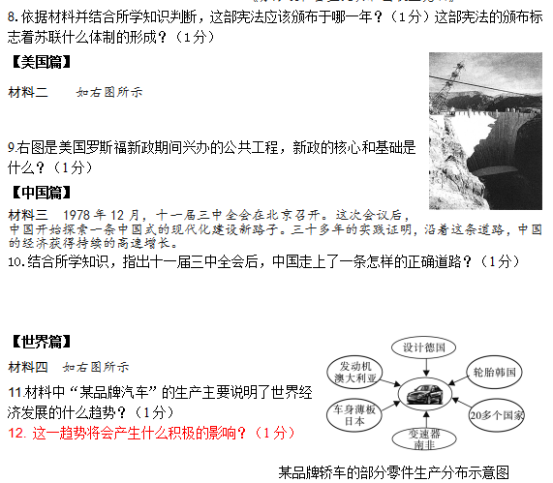
四、今年是世界反法西斯战争胜利暨中国抗日战争胜利70周年。2015年9月3日，中国即将举行阅兵式等大规模的纪念活动。阅读下列材料，完成相关问题。(10分)
【狼狈为奸】
材料一如图所示
图一 图二
13.写出图一中两大对峙集团的名称（1分）；图二反映的是二战前夕法西斯集团结成的邪恶轴心，写出其名称（1分）。
【同仇敌忾】
材料二 西安事变发生后，中国共产党从全民族利益出发，主张和平解决，并为此作出了种种努力。蒋介石最终被迫接受“停止内战，联共抗日”的主张，西安事变得到和平解决。
14.结合所学知识，指出西安事变和平解决有什么重大意义？（1分）
15.为彻底打败日本法西斯，国共两党再度合作。列举国民党抗战战役一例。（1分）写出为争取抗日战争的胜利中国共产党召开的会议名称。（1分）
材料三 1942年6月22日凌晨，德国向苏联发动了突然的全面进攻。第二次世界大战进一步扩大。按照预定的计划，德军分三路进攻，准备以速战速决方式击败苏联。德军很快逼近莫斯科近郊，苏联面临着最危急的局面。在列宁的指挥下，苏联军民浴血奋战，最终取得了莫斯科保卫战的胜利，打破了希特勒吹嘘的德军“天下无敌”的神话。
16．材料三关于莫斯科保卫战的叙述有两处错误，请指出并改正。（2分）
材料四 ……（希特勒）侵犯俄国只是侵犯不列颠诸岛的前奏……因此俄国面临的危险也是我们和美国面临的危险。
——丘吉尔对德国侵略苏联发表的声明
17.面对共同的敌人，各国逐渐走向联合，国际反法西斯统一战线最终形成的标志是那一文件的签署？（1分）举一例史实说明第二次世界大战中各国是怎样在军事上互相配合的？（1分）
【守卫和平】
材料五 2014年2月27日，十二届全国人大常委会第七次会议表决通过了关于确定9月3日为中国人民抗日战争胜利纪念日和12月13日为南京大屠杀死难者国家公祭日的决定。
18.中国设立“抗日战争胜利纪念日”和“南京大屠杀死难者国家公祭日”有什么现实意义？（1分）

绝密☆启用并使用完毕前 试卷类型A
济宁市二○一五年高中段学校招生考试
历史试题参考答案及评分标准
第Ｉ卷（选择题 共20分）
选择题（每小题1分，共20分）
题号 | 1 | 2 | 3 | 4 | 5 | 6 | 7 | 8 | 9 | 10
答案 | D | C | A | C | B | C | A | D | C | A
题号 | 11 | 12 | 13 | 14 | 15 | 16 | 17 | 18 | 19 | 20
答案 | B | A | D | B | B | C | B | A | D | D

第Ⅱ卷（非选择题 共30分）
一、（本题6分，每空1分）
1. 英国 辛丑条约 半殖民地半封建 近代化
封建帝制（或封建君主制度） 1915
二、（本题8分）
2．张骞出使西域（1分）
3．西汉末年（1分） 蔡伦 （1分）
4．敦煌莫高窟（1分）
5．海南省(或海南) （1分） 环渤海地区（1分）
6．欧洲共同体（1分）
7．加入世贸组织 承办APEC会议（其他符合题意的例子也可，两例都对得1分）
三、（本题6分）
8．1936年（1分） 斯大林模式（或高度集中的政治经济体制）（1分）
9．《全国工业复兴法》（1分）
10．改革开放、建设中国特色社会主义的正确道路（或只回答建设中国特色社会主义的道路）（1分）
11．全球化（1分）
12．有利于商品和资本的流通；有利于高新技术的扩散和推广；有利于世界各国发挥自身优势，参与国际分工，开拓国际市场，带动世界许多国家和地区实现经济发展的追赶和超越。（意思相近的任意一点即可，1分）
四、（本题10分）
13．同盟国和协约国（或三国同盟和三国协约）（两个都对1分）
柏林--罗马--东京轴心（1分）
14．西安事变的和平解决，成为时局转变的关键；它标志着国共两党第二次合作的初步形成，预示了团结抗日新局面的到来。（1分，两层意思全对得1分。）
15．台儿庄战役（其它符合题意的战役也可，1分） 中共七大（1分）
16．1942年改为1941年（1分）
列宁改为斯大林（1分）
17．《联合国家宣言》 （1分）
诺曼底登陆 苏联出兵中国东北 中国远征军入缅作战 美国向广岛、长崎投放原子弹等。（一例即可，其他符合题意的内容也可，1分）
18．牢记历史、以史为鉴，防止历史悲剧重演等等。（其它言之有理的也可，1分）

